2019年全国职业院校技能大赛
赛项申报方案

一、赛项名称
（一）赛项名称
水环境监测与治理技术
（二）压题彩照
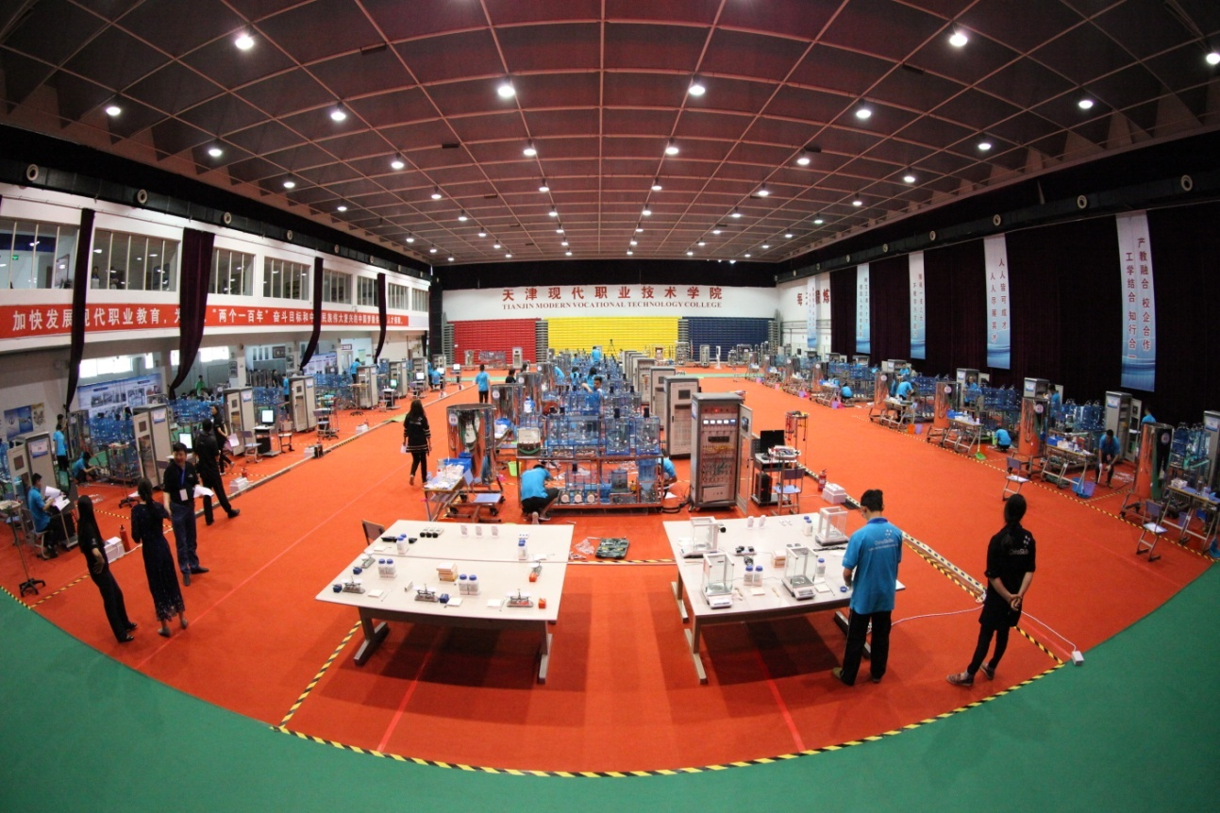
2017年全国职业院校技能大赛（天津）期间，“水环境监测与治理技术”赛项赛场，共有65支代表队参加。
（三）赛项归属产业类型
水利、环境和公共设施管理业、环保产业
（四）赛项归属专业大类/类
组别 | 专业大类 | 专业类 | 专业代码 | 专业名称
高职 | 水利大类 | 水土保持与水环境类 | 550402 | 水环境监测与治理
高职 | 资源环境与安全大类 | 环境保护类 | 520801 | 环境监测与控制技术
高职 | 资源环境与安全大类 | 环境保护类 | 520802 | 农村环境保护
高职 | 资源环境与安全大类 | 环境保护类 | 520804 | 环境工程技术
高职 | 资源环境与安全大类 | 环境保护类 | 520805 | 环境信息技术
高职 | 资源环境与安全大类 | 环境保护类 | 520807 | 环境规划与管理
高职 | 资源环境与安全大类 | 环境保护类 | 520808 | 环境评价与咨询服务
高职 | 资源环境与安全大类 | 环境保护类 | 520810 | 清洁生产与减排技术
高职 | 土木建筑大类 | 市政工程类 | 540603 | 给排水工程技术

二、赛项申报专家组

三、赛项目的
《中国制造2025》作为我国实施制造强国战略第一个十年的行动纲领，明确提出了“创新驱动、质量为先、绿色发展、结构优化、人才为本”的基本方针，强调坚持把可持续发展作为建设制造强国的重要着力点，走生态文明的发展道路。同时把“绿色制造工程”作为重点实施的五大工程之一，部署全面推行绿色制造，努力构建高效、清洁、低碳、循环的绿色制造体系。“水环境监测与治理技术”赛项围绕环保装备制造业发展需要，建立和完善多元化人才培训体系，加强具有创新精神的专业技术人才和具有工匠精神的高技能人才队伍建设，加强“走出去”人才的储备和培养，为行业发展提供多层次创新人才保障。
为贯彻落实《中国制造2025》、《“一带一路”生态环境保护合作规划》和《“十三五”国家战略性新兴产业发展规划》，全面推进绿色制造，提升环保装备制造业水平，促进环保产业持续健康发展，深刻认识人才培养在推动行业发展过程中的重要支撑作用。“水环境监测与治理技术”赛项不仅可以培养学生的水环境的监测、水样配制与测定、污水处理工艺的设计、污水处理设备装调、污水处理设备的运行与维护、污水处理设备的自动控制技术、环保水、气、声、渣在线监测技术的应用能力，设备故障的排除与维修能力，测试学生分析问题、解决问题能力，以及团队协作、安全意识、心理素质等职业素养，同时还融合了世界技能大赛“水处理技术”赛项技术考核要点，主要包括：能够观察、识别、维护、控制和修理供水及污水处理系统的设备，以及拟定计划和报告等工作；具备化学、生物、电气、自动化和环境保护方面的知识和专长；了解环保治理方面法律法规的要求，确保工作中的质量、安全、健康和环境保护。对职业教育课程改革起到引领作用，促进了课程体系和课程内容改革，形成了以技能大赛引导、推进和检验课程改革的循环模式，使课程改革能充分反映技能竞赛对教学的要求，提升学生综合职业能力和就业质量，为社会培养水环境监测和治理技术人才。

四、赛项设计原则
（一）坚持公开、公平、公正
体现公开、公平和公正，引入健康、安全、环保标准原则，借鉴世界技能大赛精神，为职业素养、协作精神、创新意识的培养寻找载体和评价方式。
命题设计公开化。赛前公开赛项技术文件，公开竞赛题库、评分标准等；赛前召开赛项技术说明会，明确操作工艺规范和评分要求，专家与指导教师面对面交流。
赛场设计公开化。竞赛项目有独立的竞赛场地，竞赛场地的布局体现功能区域，竞赛场地采取开放式设计，方便参观者观摩。为更好宣传技能，使参观者更好的参观选手表现，竞赛项目的工位特殊设计展示面对外；每个竞赛项目都被单独设置一个竞赛区域。
赛程设计公正化。赛前专家组长会主持赛项技术说明会，所有指导教师和专家均参与，专家负责答疑；竞赛项目任何通信、存储、记录等设备禁止带入赛场，实施一票否决制。
评判设计公平化。裁判长将所有的现场裁判进行分组，执行不同模块或类型的分数测评，每组裁判人数有具体要求，裁判实施回避原则。客观分评判需要2名以上的专家评委对选手比赛结果进行客观分数评判，通过结果观测、工具测量、效果量化评估等方面进行评估，项目专家对结果进行签字。主观分评判需要3名以上的专家评委对选手过程及主管结果进行打分。
（二）赛项关联专业人才需求量大或行业人才紧缺或职业院校开设专业点多，服务国家重点战略。
随着水环境污染问题对社会影响的加剧，人们已经意识到水环境对人类社会的危害，环保意识不断提升，公众对饮用水质量关注度和要求的不断提高，新环保法的实施，明确了生态文明建设和可持续发展的理念、肯定了环保的基本国策，完善了一系列环保管理制度。随着国家出台“水十条”、“大气十条”、“土十条”等一系列环保相关政策措施，环保产业已经进入广阔而蓬勃的发展。《“十三五”生态环境保护规划》和《关于推进绿色“一带一路”建设的指导意见》，切实做好“一带一路”建设中的生态环境保护工作，在此大背景下，社会急需既懂水环境监测，又能进行治理的技术技能型人才,环境管理部门、相关企业对水环境监测与治理技术专业人才的需求缺口较大。
环境监测、水污染控制工程技术是环境类专业核心课程，水环境监测和治理人才是行业急缺的高技能人才之一。高职院校开设环境监测、水污染控制工程技术课程的有水土保持与水环境类、环境保护类、市政工程类等近十个专业。“水环境监测与治理技术”赛项竞赛内容适合高职“水环境监测与治理”、“环境工程技术”、“环境监测与控制技术”、“环境信息技术”与“给排水工程技术”等专业学生实验实训教学，学生就业面广，符合国家《“一带一路”生态环境保护合作规划》发展战略目标。
（三）竞赛内容对应相关职业岗位或岗位群、体现专业核心能力与核心知识、涵盖丰富的专业知识与专业技能点。
竞赛内容与实际应用技术相结合，包含水环境监测技术、水质采样技术、水污染控制技术、在线传感器技术、环境信息技术、电气自动化控制技术等技术，重点考核参赛选手水环境的监测、水样配制与测定、污水处理工艺的设计、污水处理设备装调、污水处理设备的运行与维护、污水处理设备的自动控制、环保水、气、声、渣在线监测技术的应用、设备故障的排除与维修等环境保护类专业的核心能力和核心知识。竞赛内容对应行业岗位群包括：从事城市及工业企业环境监测、环境设施运行与管理、环境保护与污染治理等工作岗位。
（四）竞赛平台成熟。
竞赛平台采用2012年、2014年、2017年全国职业院校技能大赛“水环境监测与治理技术”赛项的平台，依据相关国家职业标准、行业标准职业及岗位的技能要求，依据水污染与控制技术、水处理设备课程中所涉及的知识技能来设计赛项，得到广大院校的关注和参与。通过三届全国职业院校技能大赛“水环境监测与治理技术”赛项的成功举办，得到社会各界的支持与肯定，具有较高的社会影响力。实训平台系统采用将课程中典型污水处理工艺，通过实训平台进行安装与调试，将学生的实际操作与环保类专业的教学紧密结合在一起，实训平台采用模块化设计，可以实现组合多种典型污水处理工艺，例如A/O、A²/O、SBR、MSBR等四种污水处理工艺系统，从而使学生掌握水处理设备的工艺设计；掌握水处理设备的安装、调试、运行与维护能力，掌握污染因子水、气、声、渣的检测技术，也可实现各个模块独立运行实训，在水环境监测与污染治理领域应用普遍，在环保院校中能满足水污染控制技术等相关课程的日常实验实训教学，在高职院校中通用性强，技术保障可靠。
序号 | 类型 | 竞赛名称 | 参数人数 | 赛场照片
1 | 国赛 | 2012年全国职业院校技能大赛高职组“水环境监测与治理技术”赛项（举办地：天津渤海职业技术学院） | 78 | 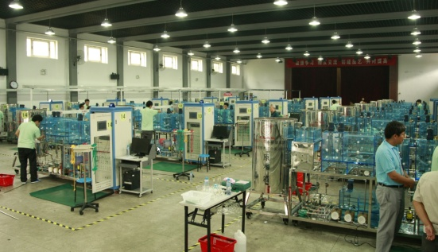
2 | 国赛 | 2014年全国职业院校技能大赛高职组“水环境监测与治理技术”赛项（举办地：天津现代职业技术学院） | 82 | 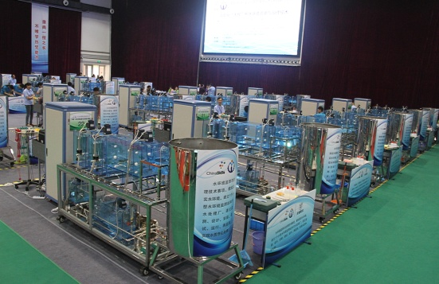
3 | 国赛 | 2017年全国职业院校技能大赛高职组“水环境监测与治理技术”赛项（举办地：天津现代职业技术学院） | 130 | 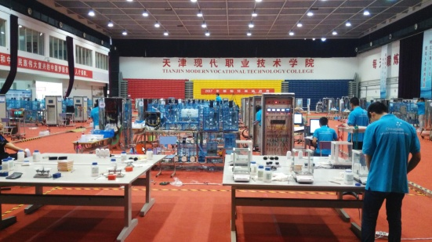

五、赛项方案的特色与创新点
（一）竞赛内容特色与创新点
竞赛内容涵盖了水环境的监测、水样配制与测定、污水处理工艺的设计、污水处理设备装调能力、污水处理设备的运行与维护、污水处理设备的自动控制技术、环保污染因子水、气、声、渣监测技术的应用、故障的排除与维修等综合技能知识内容。要求参赛选手能够观察、识别、维护、控制和修理供水及污水处理系统的设备，以及拟定计划和报告等工作；具备化学、生物、电气、自动化和环境保护方面的知识和专长；了解环保治理方面法律法规的要求，确保工作中的质量、安全、健康和环境保护。竞赛内容紧密联系行业工程实际，将整套实际工程工艺系统模块化，能让学生在较为真实的环境中进行训练，以锻炼学生的职业能力，提高职业素养，使之成为环境保护中生产、建设、管理、服务一线需要的“高素质”、“高技能”、“应用型”专业技术人才和管理人才。
（二）竞赛过程特色与创新
该项目竞赛利用一个通用的水环境监测与治理技术实训平台，使学生的实际操作与理论知识紧密结合在一起，做到理实一体，学做合一，实现监测与治理的综合实训，能够熟练掌握水质的监测和分析；水质监测和治理工程方案选择和工艺设计；水处理设施的施工安装；水、气、声、渣污染因子的监测；故障的排除与维修；系统整体调试、运行与维护能力。赛场分为竞赛区、体验区、讨论区、裁判工作室、工作人员区等区域，竞赛区设置参观通道，体验区放置赛项相关设备及材料，供参观人员亲自体验竞赛技能。
（三）竞赛结果评判特色与创新
在竞赛结果评判方面，严格按照《全国职业院校技能大赛专家和裁判工作管理办法》的规定组成裁判队伍，并进行培训和考核；严格按照《全国职业院校技能大赛成绩管理办法》的规定和基本流程；按照《全国职业院校技能大赛专家和裁判工作管理办法》和《全国职业院校技能大赛成绩管理办法》规定的工作流程和评判方法进行竞赛结果的评判。竞赛评分细则依据国家相关规范与标准制定，以行业、企业要求为参考，特别是在工作过程中强调“规范”操作，符合现代企业对技术工人的要求。
（四）竞赛资源转化特色与创新
根据水环境监测与治理技术的核心知识和核心技能，联合赛项专家、合作企业、获奖优秀指导教师共同开发“水监测与治理技术实训”教材，让更多的老师运用于教学课堂，让全国更多职业学校学生了解和参与掌握赛项的竞赛内容、竞赛要求和考核要点，同时录制视频教学软件，主要演示一些操作规范和标准。促进参赛学校交流和学习，推进高等职业学校水环境监测与治理技术领域课程改革与创新。
（五）赛项借鉴世界技能大赛标准
赛项将国际国内的最新技术、最新仪器设备持续不断的引入到全国职业院校技能大赛中，探索世界竞赛方式、标准评价引进国赛，探索开放、国际化，与国际水平对接，引进国际评价标准，进一步改革与创新制造业国际化人才培养。2019年本赛项拟邀请国际代表队参赛，组织境外师生到场有序观摩。

六、竞赛内容简介
竞赛通过选手完成水样的配制和测定，污水处理系统工艺的设计和管道连接，污水处理设备部件的安装与调试，电气控制线路的连接，污水处理设备自动控制程序编写与调试，污染因子水、气、声、渣在线监测技术的应用，故障的排除与维修，实现设备自动运行与监控等赛项任务，考查选手的动手动脑能力、设计能力、创新创意水平、规范操作水平、质量意识、计划能力、团队协作能力、安全意识和综合职业能力。要求参赛选手能够观察、识别、维护、控制和修理供水及污水处理系统的设备，具备化学、生物、电气、自动化、在线监测和环境保护方面的知识和专长。
竞赛要求参赛选手根据任务书要求，完成以下工作任务：
（一）污水处理系统工艺设计
完成污水处理系统工艺设计、系统控制程序设计的编写等。
（二）水样配制与测定
进行原水检测、数据计算、药品称量、药剂配制、中和处理、数据保存、结果分析等实践运用。
（三）污水处理工艺设备部件与管道连接
完成指定系统相应的管路连接和系统器件安装。
（四）水处理平台动力系统线路设计与连接
（五）污水处理设备调试运行
完成通水调试、运行参数调节、过程数据记录等工作任务。
（六）pH、DO在线监测仪标定
完成通电预热、仪表标定、定点安装等任务。
Competition contents covers water sample preparation and measurement, sewage disposal system process design and pipe connection, sewage disposal plant components installation and debugging, electrical control circuit connection, sewage disposal plant automatic control program writing and debugging, pollution factor water, air, sound and residue on-line monitoring technology application, trouble-shooting and maintenance, plant automatic running and monitoring, etc. It trains abilities including: practice and elaborative ability, design ability, innovation level, standardized operation level, quality awareness, plan ability, team cooperation ability, safety consciousness and comprehensive vocation ability. Competitor must can observe, identify, maintain, control and repair water supply and sewage disposal system, have chemistry, biology, electrical, automation, on-line monitoring and environmental protection knowledge.
Competitors must complete following tasks:
(1) Process design of sewage treatment system
Complete the process design of sewage treatment system, system control program design.
(2)Preparation and measurement of water samples
Practical application of raw water detection, data calculation, drug weighing, pharmaceutical preparation, neutralization treatment, data storage, result analysis, etc.
(3) Sewage treatment process equipment and pipe connection
Complete pipeline connection and system device installation of the specified system.
(4) Line design and connection of water treatment platform power system
(5) Debugging and operation of sewage treatment equipment
Complete water debugging, operation parameter adjustment, process data recording and other tasks.
(6) PH and D0 online monitor calibration
Complete power preheating, meter calibration, fixed point installation and other tasks.

七、竞赛方式（含组队要求、是否邀请境外代表队参赛）
（一）团体赛。选手在规定时间内完成水环境监测与治理技术竞赛任务，2名选手为一队，限2名指导教师。
（二）由以各省、自治区、直辖市和计划单列市为单位报名参赛，同一学校报名参赛人数不超过2人。
（三）竞赛设置体验区、观摩区，拟邀请国际团队参加比赛。
（四）具体组队方式参考《全国职业院校技能大赛参赛报名办法》。

八、竞赛时间安排与流程
（一）竞赛时间：各竞赛队在规定的时间内（4小时），完成“竞赛内容”规定的竞赛任务。
（二）竞赛场次：根据参赛队伍数量确定竞赛场次。
（三）竞赛流程：
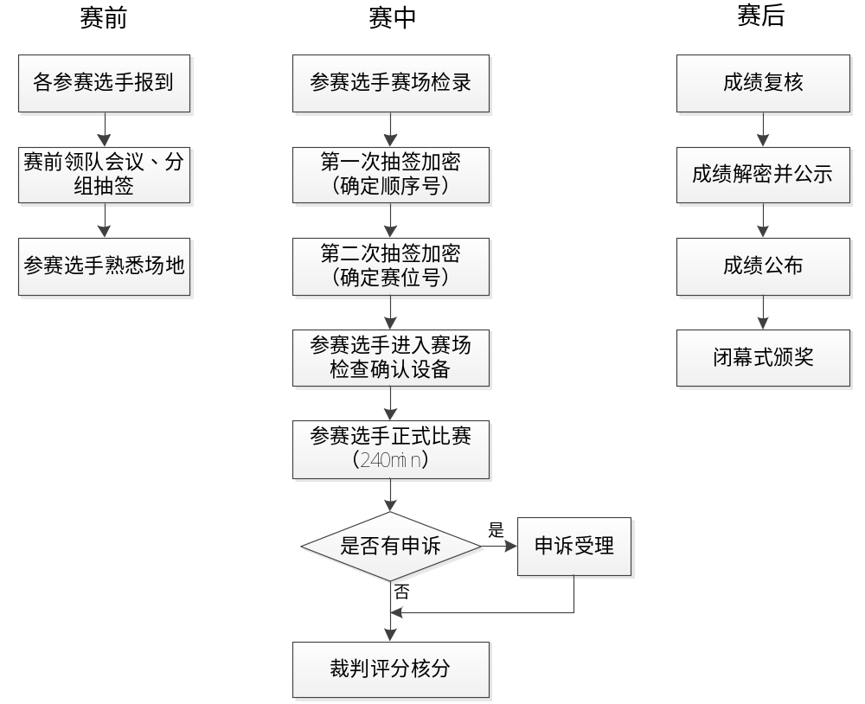
图1 竞赛流程图
（四）竞赛日程
具体的竞赛日期，由全国职业院校技能大赛执委会及赛区执委会统一规定，以下所列为竞赛期间的日程安排表，见表1。
表1 竞赛日程表
日期 | 时间 |  | 内容 | 地点
第一天 | 下午 | 12:00前 | 报到 | 酒店
第一天 | 下午 | 14:00-15:00 | 领队会（分批抽签、赛前说明） | 报告厅
第一天 | 下午 | 15:30-16:30 | 大赛开赛式 | 报告厅
第一天 | 下午 | 16:30-17:00 | 选手熟悉赛场  （限定在观摩区，不进入比赛区） | 赛场
第二天 | 上午 | 6:00 | 第一批选手集合上车 | 酒店
第二天 | 上午 | 6:30 | 第一批选手赛场检录（一次加密） | 赛场
第二天 | 上午 | 6:40-7:00 | 第一批选手赛位抽签（二次加密） | 赛场
第二天 | 上午 | 7:00-11:00 | 第一批选手正式比赛 | 赛场
第二天 | 上午 | 11:00-12:00 | 第一批比赛成绩评定（三次加密） | 赛场
第二天 | 下午 | 11:00 | 第二批选手集合上车 | 酒店
第二天 | 下午 | 11:30-12:00 | 第二批选手带入隔离室 | 隔离区
第二天 | 下午 | 12:00-13:50 | 第二批选手隔离休息 | 隔离区
第二天 | 下午 | 13:50 | 第二批选手赛场检录（一次加密） | 赛场
第二天 | 下午 | 14:00-14:30 | 第二批选手赛位抽签（二次加密） | 赛场
第二天 | 下午 | 14:30-18:30 | 第二批选手正式比赛 | 赛场
第二天 | 下午 | 16:00-16:30 | 赛场观摩 | 赛场
第二天 | 下午 | 18:30-19:30 | 第二批比赛成绩评定（三次加密） | 赛场
第三天 | 上午 | 10:00-11:00 | 闭赛式 | 报告厅

九、竞赛试题
（一）赛项执委会下设的赛项专家组负责本赛项赛题的编制工作，赛题编制遵从公开、公平、公正原则。
（二）赛题全部公开。赛前预先建立赛题库，开赛前一个月在大赛官网信息发布平台上（www.chinaskills-jsw.org)公开题库。
（三）正式赛卷于比赛前三天内，把赛卷随机排序后，在监督组的监督下，由裁判长指定相关人员抽取正式赛卷与备用赛卷。
（四）赛项比赛结束后一周内，正式赛卷通过大赛网络信息发布平台公布。
（五）样卷详见附件一 高职组“水环境监测与治理技术”竞赛试题样卷。

十、评分标准制定原则、评分方法、评分细则
根据《全国职业院校技能大赛成绩管理办法》的相关要求，制定评分标准制订原则、评分方法、评分细则。
（一）评分标准的制订原则
按照“水污染治理”相关行业职业能力要求，结合国家及行业的相关标准、规范要求进行评分，全面评价参赛选手职业能力的要求，本着“科学严谨、公开、公正、公平、可操作性强”的原则制定评分标准。竞赛项目满分为100分。其中客观评价为95分，主观评价5分。
（二）评分方法
1.裁判组实行“裁判长负责制”，设裁判长1名，全面负责赛项的裁判与管理工作。
2.裁判员根据比赛工作需要分为检录裁判、加密裁判、现场裁判和评分裁判，检录裁判、加密裁判、现场裁判不得参与评分工作。
（1）检录裁判负责对参赛队伍（选手）进行点名登记、身份核对等工作；
（2）加密裁判负责组织参赛队伍（选手）抽签并对参赛队伍（选手）的信息、产品、现场记录数据进行加密、解密；
（3）现场裁判按规定做好赛场记录，维护赛场纪律；
（4）评分裁判负责对参赛队伍（选手）的技能展示、现场记录数据、操作规范和竞赛作品等按赛项评分标准进行评定。
3.赛项裁判组负责赛项成绩评定工作，现场裁判每小组按每4～6个赛位3位裁判员设置，每小组设组长一名，组长协调，组员互助，现场裁判对检测数据、操作行为进行记录，不予以评判；评分裁判员按每10～15个赛位一组裁判员（两人一组）设置，对现场裁判的记录、设计的参数、程序、产品质量进行流水线评判；赛前对裁判进行一定的培训，统一执裁标准。
4.参赛选手根据赛项任务书的要求进行操作，注意操作要求，需要记录的内容要记录在比赛试题中，需要裁判确认的内容必须经过裁判员的签字确认，否则不得分；评价项目主要工量具的规范使用、装配工艺、装配质量、电气连接、参数设置、设备联调等。
5.文明生产评价为扣分项包括工作态度、安全意识、职业规范、环境保护等方面。选手有下列情形，需从参赛成绩中扣分：
（1）在完成竞赛任务的过程中，因操作不当导致事故，扣10～20分，情况严重者取消比赛资格。
（2）因违规操作损坏赛场提供的设备，污染赛场环境等不符合职业规范的行为，视情节扣5～10分。
（3）扰乱赛场秩序，干扰裁判员工作，视情节扣5～10分，情况严重者取消比赛资格。
6.赛项裁判组本着“公平、公正、公开、科学、规范、透明、无异议”的原则，根据裁判的现场记录、参赛队选手的赛项任务书及评分标准，通过多方面进行综合评价，最终按总评分得分高低，确定参赛队奖项归属。
7.按比赛成绩从高到低排列参赛队的名次。比赛成绩相同，完成竞赛任务所用时间少的名次在前；比赛成绩和完成竞赛任务用时均相同，按职业素养成绩较高的名次在前；比赛成绩、完成竞赛任务用时、职业素养成绩相同，名次并列。
8.评分方式以小组为单位，裁判相互监督，对检测、评分结果进行一查、二审、三复核。确保评分环节准确、公正。成绩经工作人员统计，组委会、裁判组、仲裁组分别核准后，闭赛式上公布。
9.成绩复核。为保障成绩评判的准确性，监督组将对赛项总成绩排名前30%的所有参赛选手的成绩进行复核；对其余成绩进行抽检复核，抽检覆盖率不得低于15%。如发现成绩错误以书面方式及时告知裁判长，由裁判长更正成绩并签字确认。复核、抽检错误率超过5%的，裁判组将对所有成绩进行复核。
10.赛项最终得分按100分制计分。最终成绩经复核无误，由裁判长、监督人员和仲裁人员签字确认后公布。
（三）评分细则，评分分配表，见表2。
表2 评分分配表
一级指标 | 比例 | 二级指标 | 分值 | 评分方式
污水处理系统设计与计算 | 20% | 1. 污水处理工艺设计及计算 | 5 | 结果检测客观数据进行评价
污水处理系统设计与计算 | 20% | 2.工艺流程图及高程图绘制 | 5 | 结果检测客观数据进行评价
污水处理系统设计与计算 | 20% | 3.自动控制污水装置程序设计 | 10 | 结果检测客观数据进行评价
水样配置与测定 | 15% | 1.原始数据测定 | 5 | 过程评判与结果评判相结合，客观评分
水样配置与测定 | 15% | 2.药剂配置 | 5 | 过程评判与结果评判相结合，客观评分
水样配置与测定 | 15% | 3.加药处理及结果验证 | 5 | 过程评判与结果评判相结合，客观评分
污水处理工艺设备部件与管道连接 | 20% | 1.设备部件选型与安装 | 10 | 过程评判与结果评判相结合，客观评分
污水处理工艺设备部件与管道连接 | 20% | 2.工艺管道切割与连接 | 8.5 | 过程评判与结果评判相结合，客观评分
污水处理工艺设备部件与管道连接 | 20% | 3.工艺流程图完善与连接 | 1.5 | 过程评判与结果评判相结合，客观评分
水处理平台动力系统线路设计与连接 | 10% | 1.绘制、补充完善动力线路原理图 | 2 | 过程评判与结果评判相结合，客观评分
水处理平台动力系统线路设计与连接 | 10% | 2.完善PLC端口定义表 | 2 | 过程评判与结果评判相结合，客观评分
水处理平台动力系统线路设计与连接 | 10% | 3.电气线路连接 | 6 | 过程评判与结果评判相结合，客观评分
污水处理设备调试运行 | 15% | 1.系统电源检测 | 2 | 过程评判与结果评判相结合，客观评分
污水处理设备调试运行 | 15% | 2.系统通水调试检测 | 5 | 过程评判与结果评判相结合，客观评分
污水处理设备调试运行 | 15% | 3.系统运行参数调节 | 3 | 过程评判与结果评判相结合，客观评分
污水处理设备调试运行 | 15% | 4.系统运行过程数据记录 | 3 | 过程评判与结果评判相结合，客观评分
污水处理设备调试运行 | 15% | 5.系统运行及维护知识解答 | 2 | 过程评判与结果评判相结合，客观评分
污水处理厂水、气、声、渣污染因子的监测 | 15% | 1.在线仪表标定 | 4 | 过程评判与结果评判相结合，客观评分
污水处理厂水、气、声、渣污染因子的监测 | 15% | 2.仪表参数设置 | 4 | 过程评判与结果评判相结合，客观评分
污水处理厂水、气、声、渣污染因子的监测 | 15% | 3.污水处理厂环境空气质量PM2.5监测 | 2.5 | 过程评判与结果评判相结合，客观评分
污水处理厂水、气、声、渣污染因子的监测 | 15% | 4.泵阀、风机房噪声监测 | 2.5 | 过程评判与结果评判相结合，客观评分
污水处理厂水、气、声、渣污染因子的监测 | 15% | 5.污泥pH、电导率监测 | 2 | 过程评判与结果评判相结合，客观评分
职业素养 | 5% | 1.操作不当损坏工具 | 1 | 过程评判，主观评分
职业素养 | 5% | 2.材料利用效率，接线及材料损耗 | 1 | 过程评判，主观评分
职业素养 | 5% | 3.操作结束工具未能整齐摆放 | 1 | 过程评判，主观评分
职业素养 | 5% | 4.不尊重考场裁判和工作人员 | 1 | 过程评判，主观评分
职业素养 | 5% | 5.违反竞赛规则 | 1 | 过程评判，主观评分

十一、奖项设置
本赛项按总成绩由高到低排序，设团体一、二、三等奖，比例分别为实际参赛对总数的10%、20%、30%（小数点后四舍五入）。
获得一等奖的选手指导教师由组委会颁发优秀指导教师证书。

十二、技术规范
（一）专业教育教学要求
竞赛项目符合高职“水环境监测与治理”、“环境工程技术”、“环境监测与控制技术”、“环境信息技术”与“给排水工程技术”等相关专业实训教学内容的需求。符合高职高专相关专业教学内容要求，涉及到污水处理工艺的设计、设备安装、系统连接、调试与运行、PLC控制器的应用与维护、水样采集，仪器检测分析等方面的知识点和技能点。
（二）行业、职业技术标准
1.国家职业资格《水生产处理工》技能考核要点
2.国家职业资格《工业废水处理工》技能考核要点
3.《地表水环境质量标准》GB3838
4.《城镇污水处理厂污染物排放标准》GBl8918
5.《污水综合排放标准》GB8978
6.《污水再生利用工程设计规范》GB50335
7.《室外排水设计规范》GB50014
8.《给水排水制图标准》GB/T 50106
9.《给水排水管道工程施工及验收规范》GB50268
10.《城市污水生物脱氮除磷设计规程》CECSl49
11.《鼓风曝气系统设计规程》CECS97
12.《城市排水工程规划规范》GB50318
13.《电气设备用图形符号》GB/T 5465.2
14.《工业企业厂界环境噪声排放标准》GB12348
15.《环境空气质量标准》GB 3095
16.《固体废物处理处置工程技术导则》HJ 2035

十三、建议使用的比赛器材、技术平台和场地要求
（一）比赛技术平台
平台是一个监测与治理一体化的综合平台，涵盖教学内容广，包括水环境在线监测、A/O工艺污水处理技术、A²/O工艺污水处理技术、SBR工艺污水处理技术、MSBR工艺污水处理技术、自动化控制技术等核心知识。见图2 。工具、量具、耗材统一提供。
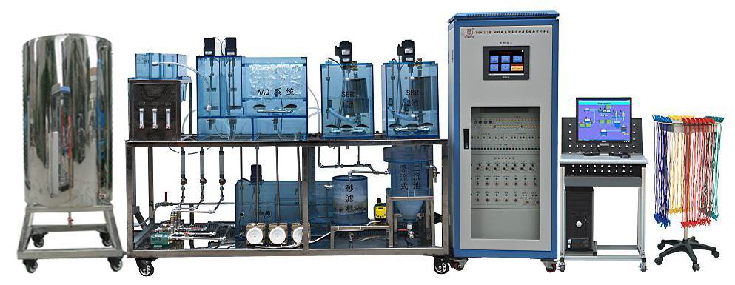
（二）技术平台组成如下：
技术平台主要由控制系统、供水系统、污水处理系统和在线监测系统四部分组成。技术平台配置见表3，监控系统基本配置见表4，配套工具见表5。
1.控制系统：主要由电气控制柜、漏电保护器、触摸屏、旋钮开关、工作状态指示灯、PLC可编程控制器、继电器、组态监控软件等组成。
2.供水系统：主要由不锈钢大水箱、不锈钢支架、水箱液位管和球阀等组成。
3.污水处理系统：主要由水泵、风机、电磁阀、搅拌机、有机玻璃格栅调节池、有机玻璃沉砂池、有机玻璃A²/O生物反应器、有机玻璃SBR池、有机玻璃二沉池、有机玻璃砂滤柱、有机玻璃加药池、风机、曝气头、搅拌机、流量计和管道等组成。
4.在线监测系统：主要由DO在线仪、pH在线仪、浮球液位开关等组成。
表3 技术平台配置
序号 | 器材名称 | 器材规格或型号 | 数量 | 单位 | 备注
 | 不锈钢钢架 | 尺寸：221cm×80cm×137cm；材料：50×50不锈钢管材制作；功能：对反应器的固定和摆放 | 1 | 套
 | 不锈钢原水箱 | 尺寸：Φ75cm×118cm材料：2mm不锈钢板制作，底座采用不锈钢管材制作；功能：带有液位指示功能，提供实训水源 | 1 | 个
 | A²/O系统部件 | 尺寸：78cm×40cm×58cm；材料：10mm有机玻璃板制作；  功能：主要由厌氧池、缺氧池、好氧池组成，按照1:1:3比例进行设计 | 1 | 台
 | SBR1系统部件 | 尺寸：43cm×37cm×52cm；材料：10mm有机玻璃板制作；功能：完成污水处理的中对污水的搅拌、曝气、静置沉淀、滗水过程 | 1 | 台
 | SBR2系统部件 | 尺寸：43cm×37cm×52cm；材料：10mm有机玻璃板制作；功能：完成污水处理的中对污水的搅拌、曝气、静置沉淀、滗水过程 | 1 | 台
 | 格栅调节池 | 尺寸：74cm×26cm×39 cm；材料：10mm有机玻璃板制作；功能：格栅主要是去除污水处理中较大的悬浮物，调节池主要调节污水水质，使出水水质比较均匀 | 1 | 台
 | 沉砂池 | 尺寸：60cm×35cm×34cm；材料：10mm有机玻璃板制作；功能：系统采用的是平流式结构，主要是分离污水中相对密度较大的无机颗粒 | 1 | 台
 | 砂滤柱 | 尺寸：Φ25cm×30cm；材料：6mm厚度有机玻璃圆筒制作；功能：截留污水中的悬浮物和胶体 | 1 | 台
 | 二沉池 | 尺寸：Φ25cm×52cm；材料：6mm厚度有机玻璃圆筒制，功能：系统采用的是竖流式结构，主要是分离污水中相对密度较大的无机颗粒 | 1 | 台
 | 加药池 | 尺寸：26cm×26cm×30cm；材料：10mm有机玻璃板制作；功能：主要是对污水处理过程中一些药剂的配置和添加到污水中 | 1 | 台
 | 磁力驱动泵 | 单相AC220V；功率：90W；扬程：8m；流量：8L/min；功能：对污水的提升，污泥的回流 | 4 | 个
 | 电磁隔膜计量泵 | 单相AC220V；功率：16W；扬程：2m；流量：15L/h；功能：对药水的添加和计量 | 1 | 个
 | 搅拌调速系统 | 单相AC220V；功率：25W/40W；功能：使污水和药剂搅拌均匀，搅拌曝气 | 6 | 套
 | 曝气盘 | 微孔曝气盘: Φ8cm，功能:把风机的气均匀的释放到污水中 | 10 | 只
 | 风机 | AC220V；功率：185W | 3 | 台
 | 滗水器 | 空气堰式，尺寸：Φ16 cm×25 cm；材料：2mm厚不锈钢材料制作；功能:作为SBR系统的关水和排水的功能以及对浮渣、污泥的截留 | 2 | 只
 | DO传感器 | 0～20mg/L，6分外螺纹接口，功能;对调节池、好氧池、SBR1、SBR2池等中溶解氧的含量实时监测 | 4 | 个
 | pH传感器 | 0～14，6分外螺纹接口；功能：对调节池中pH值的实时在线监测 | 1 | 个
 | 气体流量计 | 0.5-8L/min；功能：计量风机的进气流量，控制反应器中溶解氧含量 | 3 | 只
 | 液体流量计 | 1～7L/min；功能：计量水流的进水流量。 | 3 | 只
 | 浮球液位开关 | 24V输入；功能：对反应器中水位、水泵以及电磁阀的控制，主要是防止反应器中污水溢出 | 6 | 套
 | 组合填料 | 由塑料圆片、纤维束、塑料管和尼龙绳等组成；尺寸：Φ15cm | 1 | 套
 | 声级计 | 主要用于监测泵房和风机房的噪声 | 1 | 套
 | 电导率仪 | 主要用于检测污泥渗滤液中的电导率 | 1 | 套
 | PM2.5监测仪 | 主要用于监测厂房空气质量PM2.5含量。 | 1 | 套

表4 监控系统基本配置
序号 | 器材名称 | 器材规格或型号 | 数量 | 单位 | 备注
 | 电器控制柜 | 尺寸：70cm×60 cm×180cm;材料：钢板静电喷塑工艺；功能：实现与对象连接和控制以及与电脑的通讯连接编程功能 | 1 | 个
 | PLC控制器 | 尺寸：110mm×100mm×81mm；功耗：14W；用户存储器：18KB程序存储器/12KB数据存储器/最大10KB保持性存储器；板载数字I/O：18点输入/12点输出；I/O模块扩展：6个；信号板扩展：最多1个；高速计数器：共4个 | 1 | 个
 | 数字量输出模块 | 尺寸：45mm×100mm×81mm；功耗：4.5W；输出点数：8点继电器输出 | 1 | 个
 | 模拟量输入模块 | 尺寸：45mm×100mm×81mm；功耗：2.0W（空载）；输入路数：8 | 1 | 个
 | 模拟量输出模块 | 尺寸：45mm×100mm×81mm；功耗：2.1W（空载）；输出路数：4 | 1 | 个
 | 彩色触摸屏 | 10英寸 | 1 | 台
 | 低压电气 | 小继电器 | 1 | 套
 | 空气开关 | 带漏电保护器 | 1 | 个
 | 保险丝 | 熔断器 | 1 | 个
 | 交流接触器 | 220V | 1 | 个
 | 操作开关 | 2位 | 2 | 个
 | 开关电源 | 输出：DC24V | 1 | 个
 | 工作状态指示灯 |  | 32 | 只
 | DO仪 | 单相AC220V输入，输出信号：4～20mA | 4 | 只
 | pH仪 | 单相AC220V输入，输出信号：4～20mA | 1 | 只
表5 配套工具
名称 | 主要工具 | 数量
配套  工具 | 包含复合管割刀、卷尺、扳手、尖嘴钳、生料带、内六角扳手、记号笔、十字螺丝刀、一字螺丝刀、插线板、万用表、剥线钳、斜口钳、焊锡丝、电烙铁、烙铁架、剪刀、PVC管剪刀、导线架等。 | 1套
（三）场地要求
1.比赛赛位：每个赛位占地不小于21m²（6m×3.5m），且标明赛位号，布置竞赛平台1套、工作准备台1张、工作电脑1台。每个比赛赛位配有工作台，供选手书写、摆放工、量、刀具。每个比赛赛位配有相应数量的清洁器具。
2. 赛场内每个工位提供单相220V电源一路，功率不小于2KW；提供独立于单相三线制电源两路，功率不小于0.2KW。竞赛场地布线要采用扣线板。
3.比赛赛位有隔离标示或护栏，确保选手不受外界影响参加比赛。赛场提供稳定的照明、水、电、气源和供电应急设备等。
4.竞赛场地要宽敞明亮，有空调或风扇降温措施，地面要干燥。赛场提供进水和排水口，赛场要通风。
5.赛场设有安保、消防、设备维修和电力抢险人员待命，以防突发事件。赛场配备维修服务、医疗、生活补给站等公共服务设施，为选手和赛场人员提供服务。
6.竞赛场地要有网络摄像机，能够摄录比赛全过程。
7.各代表队往返驻地和赛场参加比赛和会议等活动，由组委会安排交通车接送。
8. 竞赛场地完全实现对外开放和观摩，在赛场内设置参观区域，允许观众和指导教师现场观摩大赛。

十四、安全保障
参照《全国职业院校技能大赛安全管理规定》的有关要求，依据申报赛项自身特点，明确所需的安全保障措施。
（一）安全保障组织机构
根据《全国职业院校技能大赛安全管理规定》：
1.赛项成立安全管理机构负责本赛项筹备和比赛期间的各项安全工作，赛项执委会主任为第一责任人；
2.指定1名执委会副主任负责赛场安全。赛项执委会在赛前一周会同当地消防部门、质量监督部门检查赛场消防设施和比赛设备安全性能，并按消防、质监部门意见整改。赛前两天，执委会主任会同赛项专家组对赛场进行验收；
3.指定1名执委会副主任负责住宿与饮食安全。执委会会同当地公安部门，食品卫生部门，检查并验收驻地的安全设施和饮食卫生，保证选手的住宿安全和饮食安全；
4.各省、自治区、直辖市和计划单列市在组织参赛队时，须为参赛选手购买大赛期间的人身意外伤害保险。领队为参赛队交通安全责任人，负责选手从学校出发到结束比赛回到学校整个期间的人身、交通、饮食安全。
（二）选手安全要求
1.进入赛场，必须穿符合安全要求的服装。不得穿背心、短裤和拖鞋进入竞赛场地；
2.严格遵守操作规程，不得擅自开启电源，不得带电操作，以免造成伤害和事故；
3.参赛人员应爱护竞赛场所的仪器设备，操作设备时应按规定的操作程序谨慎操作，不得触动非竞赛用仪器设备。操作中若违反安全操作规定导致发生较严重的安全事故，将立即取消竞赛资格；
4.连接电路时应断开电源，不允许带电连接电路；断开电源开关后，必须用验电器进行验电，确认无电后方可连接电路；
5.进行设备组装和调试时，工具和检测仪器、仪表等应放置在规定的位置，不得摆放在设备和连接的电路上；
6.进行设备调试时，应先确认设备无电，且工作台上无其他物件时，方可合闸通电。身体的任何部位不得触及带电的物体；
7.当更改或调整电气线路时，必须断开电源，方能进行操作；
8.有可能造成意外带电的机械部件、电气元件的金属外壳等都必须接地，赛场提供的黄、绿双色绝缘导线，只能作接地线；
9.带电调试和检查电路时，必须有防止触及带电体和电路中裸露带电部位的措施，必须有防止短路的措施；
10.竞赛结束时，参赛选手必须清扫、整理工作现场，与赛场工作人员办理终结手续后，方可离开赛场。
（三）安保工作要求
1.指挥员在发生突发事件时要掌握信息，统一布置工作，其他人员不得干扰；
2.发生突发事件时，全体安全保卫人员必须服从命令、听众指挥，以大局为重，不得顶撞、拖延或临时逃脱；
3.突发事件发生时，全体安全保卫人员要坚守岗位、尽职尽责，在未接到撤岗指令之前，不得离开岗位；
4.发现安全隐患或突发事件时，现场人员应立即向保卫组汇报，保卫组接报后要火速到达案发现场，指挥并配合公安干警及安全保卫人员搞好抢救工作；
5.视突发事件的具体情况，分别向上级主管部门和相关部门报告，并立即启动《赛区安全保卫突发事件处理预案》；
6.发生火警和恶性事件时，现场人员可主动向公安机关报警并向领导汇报，立即组织抢救，以免贻误战机；启用消防应急广播，通知疏散路线，稳定人心，避免踩踏伤人；
7.安全出口执勤人员，接到指令后立即打开出口门，疏导参赛人员有序撤离现场。
（四）裁判安全要求
1.参赛选手有故意损坏设备或故意伤害他人或自己的行为时，赛场裁判应立即制止，报告裁判长，经裁判长报执委会并经执委会同意后终止该参赛选手比赛资格；
2.裁判在执裁过程中如发现选手操作存在安全隐患时应及时制止或采取切断电源等紧急补救措施；
3.裁判在执裁过程中发现其他安全隐患应立即通知裁判长并上报执委会，由执委会采取紧急补救措施。
（五）赛场文明
1.进入赛场人员要严格服从赛场工作人员的指挥，遵守赛场秩序，服从赛场工作人员的引导和安排。观摩人员要按指定区域观摩，切忌越过设置的警戒线；
2.在赛场观摩比赛时。请不要大声喧哗，不要拥挤推搡，以免影响比赛正常进行；
3.赛场内严禁吸烟，严禁携带易燃易爆物品入场；
4.进入赛区的人员请爱护现场各类物品，爱护公共环境，不随意张贴个人资料；
5.遇到问题和意外事件时，请及时向现场工作人员寻求帮助；
6.发生火灾或突发事件时，要服从赛场服务人员指挥，有序撤离现场，避免慌乱，踩踏伤人；
7.遇到紧急情况发生拥挤时，应保持镇静，在相对安全地点作短暂停留。人群拥挤时，要双手抱住胸口，防止内脏被挤压受伤。在人群中不小心跌到时，应立即收缩身体、抱紧头，尽量减少伤害；
8.如遇特殊情况，则服从大赛统一指挥；
9.设置突发事件应急疏散示意图。
（六）应急处理预案
比赛期间发生意外事故时，发现者应第一时间报告赛项执委会，同时采取措施，避免事态扩大。赛项执委会应立即启动预案予以解决并向赛区执委会报告。出现重大安全问题的赛项可以停赛，是否停赛由赛区组委会决定。事后，赛区执委会应向大赛执委会报告详细情况。

十五、经费概算
根据竞赛需求，赛事筹备准备、赛项技术完善、专家裁判、教学资源开发、场地布置、体验中心设计与实施、开闭幕式、大赛宣传及直播、奖品服装等预计费用为60万元。
序号 | 预算项目 | 金额（万元）
1 | 专家费、裁判费 | 10
2 | 开幕式和闭幕式 | 5
3 | 大赛宣传、设备租赁费 | 7
4 | 奖品、服装费 | 10
5 | 场地改造 | 10
6 | 赛务筹备 | 5
7 | 体验中心设计与实施 | 8
8 | 教学资源开发、赛项技术完善 | 5
合 计 |  | 60

十六、比赛组织与管理
根据《全国职业院校技能大赛组织机构与职能分工》，由申报单位牵头成立赛项执行委员会和赛项专家组，全面负责赛项整体策划。执委会和赛项专家组由行业、企业专家和院校代表共同组成。
（一）赛项组织机构
1.赛项执行委员会
各赛项执行委员会全面负责本赛项的筹备与实施工作，接受大赛执委会领导，接受赛项所在分赛区执委会的协调和指导。赛项执委会的主要职责包括：领导、协调赛项专家组和赛项承办院校开展本赛项的组织工作，管理赛项经费，选荐赛项专家组人员及赛项裁判与仲裁人员等。
2.赛项专家组
赛项专家组在赛项执委会领导下开展工作，负责本赛项技术文件编撰、赛题设计、赛场设计、设备拟定、赛事咨询、技术评点、赛事成果转化、赛项裁判人员培训、赛项说明会组织等竞赛技术工作；同时负责赛项展示体验及宣传方案设计。
3.赛项承办院校
赛项承办院校在赛项执委会领导下，负责承办赛项的具体保障实施工作，主要职责包括：按照赛项技术方案要求落实比赛场地及基础设施，赛项宣传，组织开展各项赛期活动，参赛人员接待，比赛过程文件存档等工作，赛务人员及服务志愿者的组织，赛场秩序维持及安全保障，赛后搜集整理大赛影像文字资料上报大赛执委会等。赛项承办院校按照赛项预算执行各项支出。承办院校人员不得参与所承办赛项的赛题设计和裁判工作。
（二）赛项设备与设施管理
根据《全国职业院校技能大赛赛项设备与设施管理办法》进行进行设备与设施管路。
1.赛场布置
（1）赛场应进行周密设计，绘制满足赛事管理、引导、指示要求的平面图。竞赛举行期间，应在竞赛场所、人员密集的地方张贴。
（2）赛场平面图上应标明安全出口、消防通道、警戒区、紧急事件发生时的疏散通道。
（3）赛场的标注、标识应进行统一设计，按规定使用大赛的标注、标识。赛场各功能区域、赛位等应具有清晰的标注与标识。
（4）赛位上应张贴各种设备的安全文明生产操作规程。
2.赛场管理
（1）在确保竞赛选手不受干扰的前提下，全面开放赛场，吸引社会各界人士到场观赛，提升技能大赛的关注度和影响力。赛场选手竞赛的核心区域，应指定参观路线、规定停留时间，安排专职人员进行管控与疏导。
（2）卫生间、医疗、维修服务、生活补给站和垃圾分类回收点都在警戒线范围内，以确保大赛在相对安全的环境内进行，杜绝发生选手与外界交换信息、串通作弊的情形。
（3）设置安全通道和警戒线，确保进入赛场的大赛参观、采访、视察的人员限定在安全区域内活动，以保证大赛安全有序进行。
3.赛项保障
（1）建立完善的赛项保障组织管理机制，做到各竞赛单元均有专人负责指挥和协调，确保大赛有序进行。
（2）设置生活保障组，为竞赛选手与裁判提供相应的生活服务和后勤保障。
（3）设置技术保障组，为竞赛设备、软件与竞赛设施提供保养、维修等服务，保障设备的完好性和正常使用，保障设备配件与操作工具的及时供应。
（4）设置医疗保障服务站，提供可能发生的急救、伤口处理等应急服务。
（5）设置外围安保组，对赛场核心区域的外围进行警戒与引导服务。
4.监督与执行
（1）各赛项应制定详细的赛场建设方案和建设进度表，并遵照执行。
（2）赛项专家组应根据已制定的建设方案和进度进行检查，确保在比赛前建设完成。
（3）在正式比赛前一周，赛项专家组会同承办方对赛场建设结果进行验收与查漏。
（4）赛场设备、设施、环境应进行赛前测试和试运行，确保赛项设备设施完好完善。
（5）赛场验收：正式比赛前，专家组会同承办方应根据建设方案对赛场进行验收。并在验收报告上签字确认。经验收后的赛场应禁止无关人员出入。
（三）安全措施
1.各赛项应根据赛项具体特点做好安全事故应急预案。
2.赛前应组织安保人员进行培训，提前进行安全教育和演习，使安保人员熟悉大赛的安全预案，明确各自的分工和职责。督促各部门检查消防设施，做好安全保卫工作，防止火灾、盗窃现象发生，要按时关窗锁门，确保大赛期间赛场财产的安全。
3.竞赛过程中如若发生安全事故，应立即报告现场总指挥，同时启动事故处理应急预案，各类人员按照分工各尽其责，立即展开现场抢救和组织人员疏散，最大限度地减少人员伤害及财产损失。
4.竞赛结束时，要及时进行安全检查，重点做好防火、防盗以及电气、设备的安全检查，防止因疏忽而发生事故。
（四）监督与仲裁
根据《全国职业院校技能大赛赛项监督与仲裁管理办法》进行监督与仲裁：
1.赛项监督
（1）监督组由大赛执委会指派，在大赛执委会领导下，负责对水环境监测与治理技术竞赛筹备与组织工作实施全程现场监督。监督组实行组长负责制。
（2）监督组的监督内容包括赛项竞赛场地和设施的部署、选手抽签、裁判培训、竞赛组织、成绩评判及汇总、成绩发布、申诉仲裁、成绩复核等。
（3）监督组对竞赛过程中明显违规现象，应及时向竞赛组织方提出改正建议，同时采取必要技术手段，留取监督的过程资料。赛事结束后，向全国大赛执委会提报监督工作报告。
（4）监督组不参与具体的赛事组织活动。
2.申诉与仲裁
（1）根据《全国职业院校技能大赛赛项监督与仲裁管理办法》仲裁人员的条件和组成程序，成立水环境监测与治理技术赛项仲裁工作组。仲裁工作组在赛项执委会领导下开展工作，并对赛项执委会负责。
（2）仲裁人员的职责
①熟悉赛项的竞赛规程和规则。
②掌握本赛项的竞赛进展情况。
③受理各参赛队的书面申诉。
④对受理的申诉进行深入调查，做出客观、公正的集体仲裁。
3.申诉与仲裁的程序
（1）各参赛队对不符合赛项规程规定的仪器、设备、工装、材料、物件、计算机软硬件、竞赛使用工具、用品；竞赛执裁、赛场管理、竞赛成绩，以及工作人员的不规范行为等，可向赛项仲裁工作组提出申诉。
（2）申诉主体为参赛队领队。
（3）申诉启动时，参赛队以该队领队亲笔签字同意的书面报告的形式递交赛项仲裁工作组。报告应对申诉事件的现象、发生时间、涉及人员、申诉依据等进行充分、实事求是的叙述。非书面申诉不予受理。
（4）提出申诉应在赛项比赛结束后2小时内提出。超过2小时不予受理。
（5）赛项仲裁工作组在接到申诉报告后的2小时内组织复议，并及时将复议结果以书面形式告知申诉方。申诉方对复议结果仍有异议，可由省（市）领队向赛区仲裁委员会提出申诉。赛区仲裁委员会的仲裁结果为最终结果。
（6）申诉方不得以任何理由拒绝接收仲裁结果；不得以任何理由采取过激行为扰乱赛场秩序；仲裁结果由申诉人签收，不能代收；如在约定时间和地点申诉人离开，视为自行放弃申诉。

十七、教学资源转化建设方案
（一）赛项资源转化的内容
包括本赛项竞赛全过程的各类资源。本赛项所有转化资源做到均符合《2018年全国职业院校技能大赛赛项资源转化工作办法》中规定的各项技术标准，做到赛项资源转化成果应符合行业标准、契合课程标准、突出技能特色、展现竞赛优势，形成满足职业教育教学需求、体现先进教学模式、反映职业教育先进水平的共享性职业教育教学资源。本赛项资源转化成果包含基本资源和拓展资源，充分体现本赛项技能考核特点。
1.基本资源
（1）向大赛执委会提供专家点评视频、优秀选手/指导教师访谈视频。
（2）向大赛执委会提供竞赛过程的全套音视频素材。
2.拓展资源
（1）针对赛项竞赛平台，组织行业专家、教师、企业工程师共同开发“水环境监测与治理技术实训”教材，供参赛校教学使用。
（2）结合赛项和平台，录制视频教学软件。

十八、筹备工作进度时间表
工作项目 | 负责人员 | 参与人员 | 工作任务 | 完成时间
赛项申报 | 申报组长 | 申报专家组 | 赛项方案 | 8月底
赛项答辩 | 申报组长 | 答辩专家 | 答辩材料及完成答辩 | 按大赛办公室通知时间
规程编制 | 赛项专家组长 | 赛项专家组成员 | 提交赛项规程 | 大赛办公室规定提交日期前
赛项启动 | 申报单位 | 承办校、赛项专家组长、裁判长、合作企业 | 组成执委会、专家组，筹备工作内容及责任人、时间节点 | 赛项公布后7个工作日内
说明会 | 赛项专家组长 | 各代表队指导老师 | 赛项规程解读，现场答疑 | 不少于赛前30天
赛题准备 | 赛项专家组长 | 命题专家 | 赛题及评分表 | 选手报到前
赛场验收 | 执委会主任 | 执委会有关人员、赛项专家、各项筹备工作责任人 | 各项工作筹备情况及整改要求 | 赛前7个工作日
裁判组 | 裁判长 | 裁判 | 确定裁判、裁判报到、裁判培训 | 赛前1天
选手报到 | 执委会 | 承办学校 | 选手接待、报到、住宿安排 | 赛前2天开始
赛前会及开赛式 | 执委会 | 承办学校、参赛队和选手 | 比赛有关问题说明、熟悉赛场、开赛式 | 待定
比赛 | 执委会 | 选手、裁判及相关工作人员 | 比赛与评分 | 待定
成绩发布与颁奖 | 执委会 | 选手、相关工作人员 | 宣布比赛成绩、颁奖 | 待定

十九、裁判人员建议
根据《全国职业院校技能大赛专家和裁判工作管理办法》：
（一）裁判组工作实行“裁判长负责制”，设裁判长1名，全面负责赛项的裁判与管理工作，并根据《成绩管理办法》对裁判进行合理分工。

序号 | 专业技术方向 | 知识能力要求 | 执裁、教学工作经历 | 专业技术职称  （职业资格等级） | 人数
1 | 电气控制 | 懂得电气控制技术能力 | 从事赛项所涉及专业（职业）相关工作5年以上（含5年） | 副高及以上专业技术职称或高级技师职业资格 | 3
2 | 环保、气象 | 懂得水污染控制治理或环境监测技术能力 | 从事赛项所涉及专业（职业）相关工作5年以上（含5年） | 副高及以上专业技术职称或高级技师职业资格 | 17
裁判总人数 | 从全国职业院校技能大赛裁判库中随机抽取，现场裁判、评分裁判共20人。

二十、赛题公开承诺
承诺保证于开赛1个月前在大赛网络信息发布平台上（www.chinaskills-jsw.org)公开全部赛题。

二十一、其他

附件一：“水环境监测与治理技术”赛项赛题样卷

2019年全国职业院校技能大赛
“水环境监测与治理技术”
（高职组）

试
题
样
卷

场 次： 赛 位 号： 开始时间： 结束时间：

选手须知：
1. 任务完成总分为100分，任务完成总时间为4h。
2. 参赛队应在4h内完成任务书规定内容。比赛时间到，比赛结束，选手应立即停止操作，根据裁判要求离开比赛场地，不得延误。
3.竞赛试题包含文字及附图、附表。如出现缺页、字迹不清等，立即向裁判提出更换。
4.在计算机上完成的各种图形文件、系统生成的运行记录或程序文件必须存储到指定的磁盘目录及文件夹下。
5.选手提交的试卷用工位号标识，不得出现身份信息。
6.工作任务不分先后顺序，由选手自由分配按时完成。但安装或调试未完成的，不得进行通气运行。
7.比赛中如出现下列情况时另行扣分：
（1）在完成工作任务过程中更换的器件，经裁判组检测后；如果是非人为损坏，由裁判长根据现场情况进行处理；如果是人为损坏请参照第（3）点处理，如果是器件正常，每器件扣3分/次。
（2）比赛现场由于选手误操作，导致设备中的水、有害气体溢出，则每次扣10分。
（3）因违规操作而损坏赛场设备及部件的扣分：PLC主机扣10分/台，仪表及工量具、传感器等扣5分/件，其它设施及系统零部件（除螺丝、螺母、平垫、弹垫外）扣2分/个。后果严重的取消竞赛资格。
（4）扰乱赛场秩序，干扰裁判的正常工作扣10分，情节严重者，经执委会批准，由裁判长宣布，取消参赛资格。
（5）带电操作，提醒一次不扣分，第二次扣5分，最多扣5分。
（6）在完成工作任务过程中，因操作不当导致触电扣10分。
8.任务书中需裁判确认的部分，参赛选手须先举手示意，由裁判签字确认后有效。
9.记录附表中数据用黑色水笔填写，表中数据文字涂改后无效。

2019年全国职业院校技能大赛高职组
“水环境监测与治理技术”试题样卷
试题 | 一 | 二 | 三 | 四 | 五 | 六 | 总分
得分
裁判
复核
监督

任务一、 污水处理系统工艺设计
根据任务书要求和提供的资料完成竞赛平台和相关专业知识点的了解和掌握，包括污水处理系统工艺设计、系统控制程序设计的编写等。
1.CAD辅助设计
（1）已知天津市某教育园城市污水处理项目，日平均处理污水量Q为30000 m³/d，启动Autocad软件，根据给定的DWG格式图形及有关数据，选用AO工艺系统，经过主要水处理构筑物的适当设计计算，得出有关数据，补充绘制工艺流程图、高程布置图，要求设置A1图幅，所有图形及文字均采用白色，文字采用hztxt.shx字体，数字及英文采用romans.shx字体。不同管路分别用不同的线型代号绘制，管道线宽统一设定为50。为并标相应管径，文件名另存为“工位号+流程图” ，并转换成PDF格式，保存到D:\考试程序文件夹中。
（2）已知天津市某教育园城市污水处理项目，日平均处理污水量Q为30000 m³/d，启动Autocad软件，根据给定的DWG格式图形及有关数据，选用AO工艺系统，经过主要水处理构筑物的适当设计计算，得出有关数据，补充绘制高程布置图，要求设置A2图幅，所有图形及文字均采用白色，文字采用hztxt.shx字体，数字及英文采用romans.shx字体。不同管路分别用不同的线型代号绘制，管道线宽统一设定为60。为相应管道、构筑物及其水面、池底等要求部位标注标高，文件名为“工位号+高程图”，并转换成PDF格式，保存到D:\考试程序文件夹中。
2.控制程序设计
（1）打开SBR系统PLC控制程序（E:\考试程序\SBR系统PLC控制程序），找到“调节池DO1值的读取和计算”程序段，利用计算机截图功能及画图软件，将其截图并保存为图片“JPEG”格式，图片命名为“调节池DO1值的读取和计算”保存到D:\考试程序文件夹下。
（2）修改SBR系统PLC控制程序的时间参数：（1）将程序中“药水搅拌机”启动1分钟后启动系统，改为“药水搅拌机”启动45秒后启动系统；（2）将程序中SBR2池的1分钟曝气时间，改为55秒曝气时间。将修改好参数的程序转换为PDF文件后，保存至计算机D:\考试程序\SBR系统PLC控制程序。
（3）设计沉砂池进水自动控制程序，控制要求：（1）I1.1为沉沙池的液面上限位；（2）上限位没有检测到信号提升泵Q2.4工作，上限位检测到信号20秒后提升泵Q2.4停止工作。
请根据上述要求，用黑色水笔在下面空白处画出控制梯形图任务二、水样配制与测定
参赛选手根据现场竞赛设备和任务书要求，利用给定的水样、池体、设备、仪器和药剂，进行原水检测、数据计算、药品称量、药剂配制、中和处理、数据保存、结果分析等实践运用。要求如下：
1.根据表格中给定的原始数据，测量调节池中水样的深度（误差不超过±2mm）和水样的pH值，计算出调节池中水样的体积，记入水样原始数据记录表中，并举手示意裁判确认签字。
水样原始数据记录表
序号 | 项目 |  | 数值
1 | 调节池内部底面尺寸（mm） |  | 长：280 | 宽：212
2 | 水样深度（mm）
3 | 水样体积（L）
4 | 中和前水样pH值
5 | 确认签字 | 参赛者： | 裁判员：
2.测量加药池中自来水的深度（误差不超过±2mm），计算自来水的体积和NaOH用量（精确到0.1g），根据计算结果，领取相应的药品，配制成0.1mol/L的NaOH溶液，记入相关数据于表中，并举手示意裁判确认签字。
投药数据记录表
序号 | 项目 |  | 数值
1 | 加药池内部底面尺寸（mm） |  | 长：240 | 宽： 212
2 | 加药池自来水深度（mm）
3 | 自来水体积（L）
4 | NaOH用量（g）
5 | 药剂pH值
6 | 确认签字 | 参赛者： | 裁判员：
3. 使用加药泵以7.5L/h的流量将药剂注入调节池，开启搅拌机并注意观察pH仪读数变化，使得水样的调节终点在6.5-8.0之间。将相关数据记入表中，举手示意裁判，签名确认加药终点。
中和反应实验数据记录表
序号 | 项目 |  | 数值
1 | 加药泵运行频率（r/min）
2 | 中和后加药池液位（mm）
3 | 加药量（L）
4 | 中和后水样pH值
 | 确认签字 | 参赛者： | 裁判员：
注意：任务完成后，带好乳胶手套，去掉调节池与格栅间过水孔堵件，继续下一流程。
任务三、污水处理工艺设备部件与管道连接
1.参赛选手根据现场竞赛设备和任务书要求，选择相应的管件、管材和器件，根据图1和附录1完成A/O系统相应的管路连接和系统器件安装，并完成填写附录1中考核内容（注意：加引号的内容为接头名称，与平台后面的接头标签对应）。
具体要求：
1.1不锈钢复合管管路连接正确，要横平竖直，曝气管路（硬管）两两之间间距均匀相等。
1.2 阀门、流量计、器件安装要与竞赛平台已装好部件方向和连接方式一致，要求安装牢固且不倾斜。
1.3 PU气管管路连接正确，材料最省。
1.4 PU气管管路水流禁止短流。
1.5 管道、器件连接处密封不漏水渗水、不漏气。
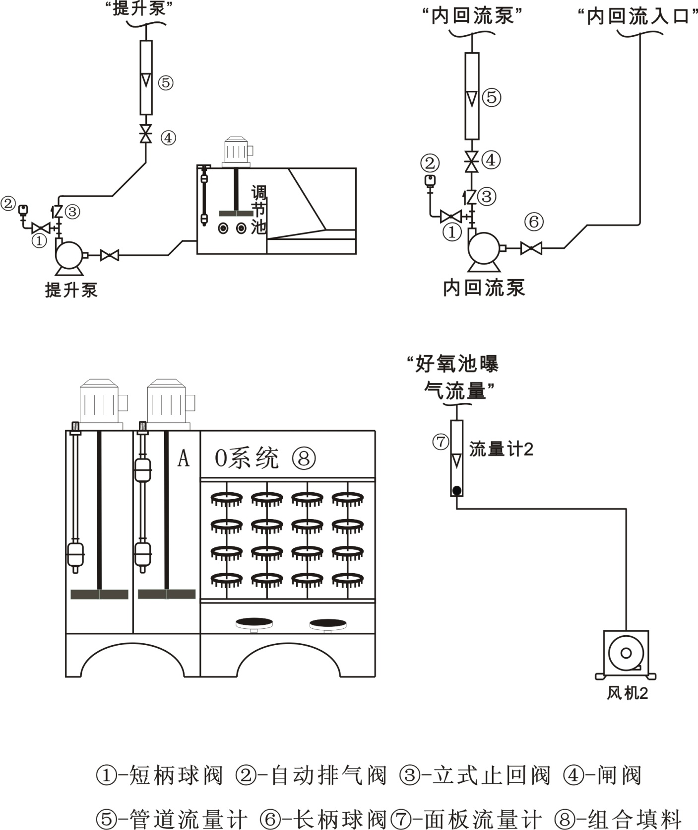
图1
2.根据赛场提供的组合型填料原料、细管和白绳子，利用工具完成好氧池中间一组填料安装，要求每串填料悬挂3片，间距要相等，绳子要拉直。

任务四、水处理平台动力系统线路设计与连接
根据任务书要求，利用现场提供的程序、导线及工具等，完成电气系统的原理图、定义表的补充和电气线路连接。
1.根据以下要求，利用已给定的元件设计控制原理图。给定的元件如下：
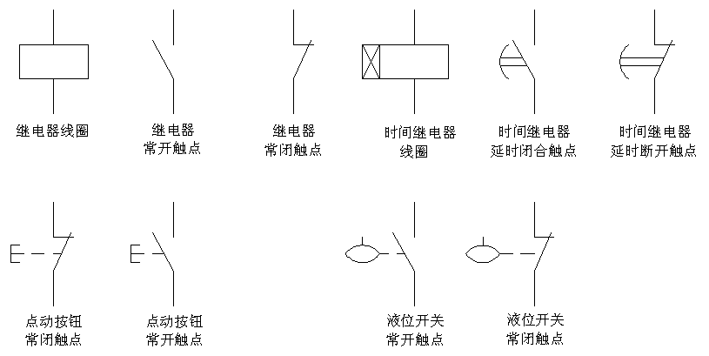
控制要求：当SBR1池液位高于上限SL1后，SBR1排气阀KM1和时间定时器KT1得电并自锁；当时间继电器KT1达到设定时间后，SBR1排水阀KM2得电并自锁，同时SBR1排气阀KM1和时间继电器KT1失电；当液位下降到下限SL2后，关闭SBR1排水阀KM2。
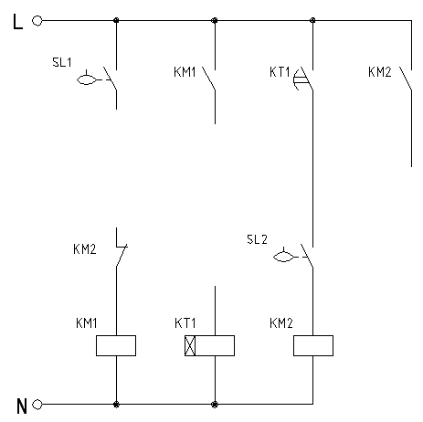
注：不得增加或减少所给出的元件数量，不得改变元件的相对位置，在给定的图纸上进行线路连接；线路交叉连接处需加电气节点。
2.阅读现场提供的MSBR系统PLC程序，并依据此程序完善PLC端口定义表。
PLC端口定义表
数字量输入定义 |  | 数字量输出定义
PLC输入点 | 定义、注释 | PLC输出点 | 定义、注释
 | 系统启动按钮 SB1 |  | 进水阀 YV1
 | 系统停止按钮 SB2 |  | SBR1进水阀 YV2
 | 系统复位按钮 SB3 |  | SBR2进水阀 YV3
 | 手自动切换按钮 SB4 |  | SBR1排气阀 YV4
 | 调节池上限 限位信号1 |  | SBR1排水阀 YV5
 | 调节池下限 限位信号2 |  | SBR2排气阀 YV6
 | 沉砂池上限 限位信号3 |  | SBR2排水阀 YV7
 | 厌氧池下限 限位信号4 |  | 药水搅拌机 MA1
 | 缺氧池上限 限位信号5 |  | 调节池搅拌机 MA2
 | 缺氧池下限 限位信号6 |  | 厌氧池搅拌机 MA3
 | SBR1上限 限位信号7 |  | 缺氧池搅拌机 MA4
 | SBR1下限 限位信号8 |  | 风机1 MA5
 | SBR2上限 限位信号9 |  | 风机2 MA6
 | SBR2下限 限位信号10 |  | 风机3 MA7
1M | 直流电源输出24V |  | 提升泵 MA8
2M | 直流电源输出24V |  | 内回流泵 MA10
 |  |  | 加药泵 MA11
 |  |  | 外回流泵MA9
 |  | 1L | 交流电源输出L
 |  | 2L | 交流电源输出L
 |  | 3L | 交流电源输出L
 |  | 4L | 交流电源输出L
 |  | 5L | 交流电源输出L
模拟量输入定义 |  | 模拟量输出定义
 | 在线式DO 仪（一）+ |  | 调速模块1 -
 | 在线式DO 仪（一）- |  | 调速模块1 +
 | 在线式DO 仪（二）+ |  | 调速模块2 -
 | 在线式DO 仪（二）- |  | 调速模块2 +
 | 在线式DO 仪（三）+
 | 在线式DO 仪（三）-
 | 在线式DO 仪（四）+
 | 在线式DO 仪（四）-
 | 在线式pH 仪 +
 | 在线式pH 仪 -
注：面板上控制对象部分三个“N”与交流电源输出“N”短接
3.根据已完成PLC端口定义表，完成电气控制柜的接线，要求导线颜色与插座颜色要求一致，并要求选取长度适中的导线进行连接。
注：出现插座的颜色不同时，上下接线时以上边插座颜色为准，左右接线时以左边的颜色插座为准；长度适中：导线长度与两插座距离之差不超过20cm。
任务五、污水处理设备调试运行
参赛选手根据现场竞赛设备和任务书要求，利用提供的电脑与工具，完成系统电源检测、通水调试、运行参数调节、过程数据记录等，系统运行完成以砂滤柱有进水为终点。
具体要求如下：
1. 系统电源检测，并填入下表
1.1从提供的熔断芯中找出型号为RT14-20（8A），并用万用表检测性能，装于熔断器中，保证控制柜正常工作。
1.2用万用表完成电源输入检测和对地电压检测。
用万用表交流电750V档，完成交流电压220V检测，确保强电正常接入。用万用表直流电200V档，完成直流电压24V检测，同时仪表显示为正数，确保弱电正常接入。用万用表交流电750V档，完成对地电压检测，确保对地电压小于36V。（注意操作前举手示意裁判，由裁判监督完成，并签字。）
项目 | 实测数据 | 参赛选手签字 | 裁判确认签字
熔断芯检测
交流220V检测
直流24V检测
接地检测
2.系统通水调试检测
2.1 对象上相应器件运行情况应正常。
2.2管件、器件连接处应无漏水渗水。
2.3控制柜面板导线连接应正确。
3.系统运行参数调节
3.1 在提供的A/O系统PLC程序的基础上进行提升泵启动时间统一调为25s，停止延时时间调为10s，提升泵启动的pH限值调为5-10。保存并下载到PLC主机中，启动自动运行。
3.2系统运行中，将提升泵出水流量调为4L/min左右，内回流泵出水流量调为1L/min左右，好氧池曝气流量调为6L/min。
3.3按照下表设置DO、pH仪表参数；
名称 | 高报警High | 低报警Low | 滞后Delay
DO仪表（一） | 0.2mg/L | 0mg/L | 0.01 mg/L
DO仪表（二） | 4mg/L | 2mg/L | 0.1 mg/L
pH仪表 | 9 | 6 | 0.1
4.系统运行过程数据记录
4.1 测试好氧池中溶解氧DO值并记录。
4.2测试SBR2池中溶解氧DO值并记录。
4.3系统运行过程中调节参数记录。
A/O系统运行数据记录表
项目 | 测量/设置参数 | 裁判确认
提升泵出水流量
内回流泵出水流量
好氧池曝气流量
提升泵启动的pH限值
提升泵启动延时时间
提升泵停止延时时间
缺氧池DO值
好氧池DO值
设备平台风机噪声分贝
过滤柱固体渗滤液腐蚀性检测（pH）
设备区域环境质量PM2.5检测
5.完成任务调试后，请完整补充以下内容。
5.1 A/0系统自动运行时，能触发运行中的提升泵停机的因素有： 、 。
5.2 A/0系统自动运行中，当调节池中的水位超过浮球液位开关的下限位时， 启动运行，达到浮球液位开关上限位时，格栅池 关闭。
5.3 A/0系统自动运行中，平流式沉砂池中水位达到浮球开关上限时， 停止运行。
5.4 假设在A/0系统自动运行中，提升泵正常运行，且所有器件都正确安装使用，但系统不上水，其最有可能原因是 。
5.5 假设在A/0系统自动运行中，好氧池中除曝气盘以外的地方冒气泡，则表明 ，当风机停机时会造成 。
5.6 A₁/O 法脱氮工艺流程的 反应器在前， 、 二项反应的综合反应器在后。
任务六、pH、DO在线监测仪标定
参赛选手根据任务书要求，利用提供的在线仪表，完成通电预热、仪表标定、定点安装等任务。
- 在线式DO仪的标定。
1.1配制无氧水，将提供的Na₂SO₃加入250ml的蒸馏水中配制成饱和溶液，默认水中的溶解氧含量为0mg/L。
1.2 将标定仪器通电预热30分钟，预热前和结束后，举手示意裁判，记录开始和结束时间并签字。
1.3零点标定，待测量值稳定后，经裁判允许并签字后方可进行零点标定值的保存。
1.4斜率标定，待测量值稳定后，经裁判允许并签字后方可进行零点标定值的保存。
1.5仪器安装，要求将在线式DO仪（三）、在线式DO仪（四）对应的DO传感器依次安装在接头14、17处（见附录1）。
- 在线pH仪的标定。
2.1标准缓冲液pH6.86和pH4.00的配制，将相应pH缓冲剂粉末倒入250ml容量瓶中，配制标准溶液。
2.2 将标定仪器通电预热30分钟，预热前和结束后，举手示意裁判，记录开始和结束时间并签字。
2.3零点标定（pH6.86），将pH仪传感器探头放在标准缓冲液中，待屏幕显示有ZERO和6.86，说明仪器零点校正完成, 举手示意裁判，确认并签字。
2.4斜率标定(pH4.00)，将pH仪传感器探头放在标准缓冲液中，待屏幕显示有SLOPE和4.00，说明仪器斜率校正完成，举手示意裁判，确认并签字。
在线监测仪表标定记录表
仪表名称 | 预热开始时间 | 裁判签字 | 预热结束时间 | 裁判签字 | 零点标定值 | 裁判签字 | 斜率标定值 | 裁判签字
在线式DO仪（三）
在线式DO仪（四）
在线式pH仪

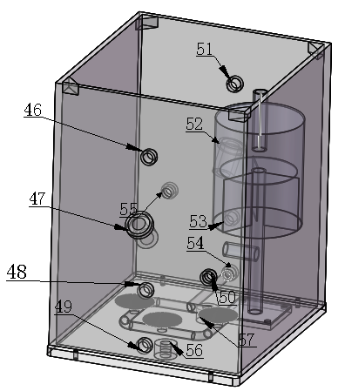
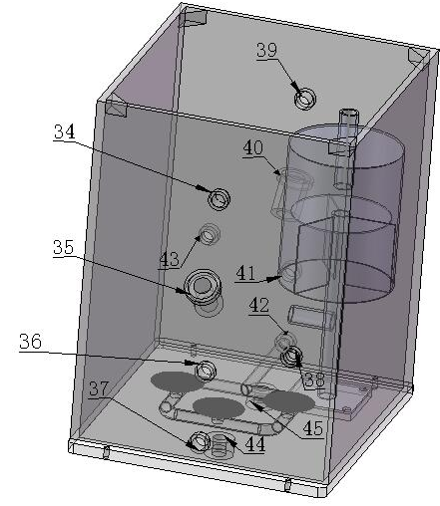
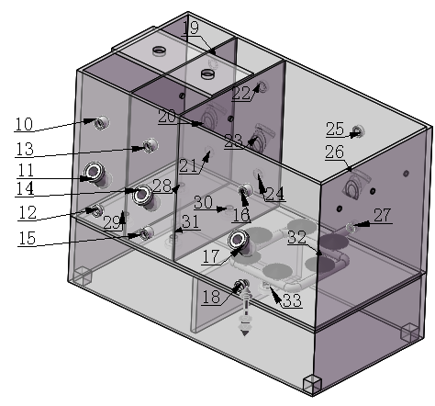
附录1：根据下面提供的污水处理构筑物示意图，选择适当的接口和构筑物，完成A/O污水处理工艺流程连接。主要要求： 1.要注意水流短流现象；2. 各构筑物的进水口分别为接口编号1、7、24、18、59、62(其中原水从接头编号1处进水)，请合理选用出水口，并写出出水口接口编号。3. 按照工艺流程填写出所连接的接口编号的先后顺序（注意：只需完成与A/O系统相关的，其他的无需完成，多写不得分）。
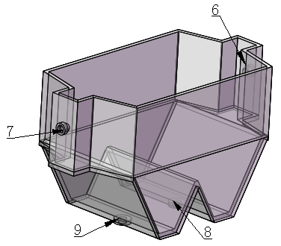
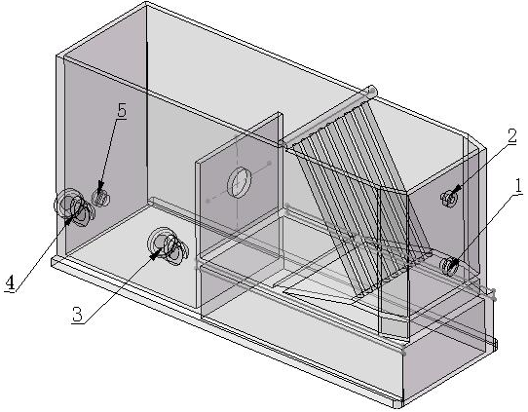

构筑物①名称： 构筑物②名称： 构筑物③名称： 构筑物④名称： 构筑物⑤名称：
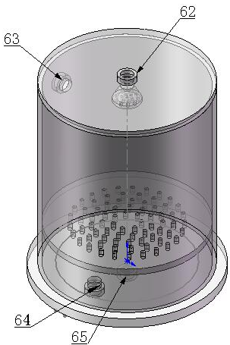
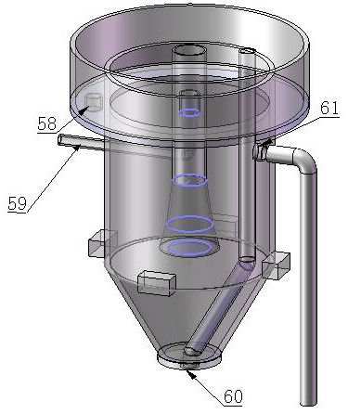
出水口接头编号： 出水口接头编号： 出水口接头编号： 出水口接头编号： 出水口接头编号：

接头编号的先后顺序： → → → → → → →
→ → → → → → → →
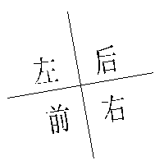
设备布置方向 ：
构筑物⑥名称： 构筑物⑦名称：
出水口接头编号：

